BAB V
ANALISIS KEBUTUHAN SISTEM INFORMASI MANAJEMEN ASET TANAH KOTA PASURUAN
A. Pengelolaan Aset Tanah Konvensional
B. Tata Kelola Aset Tanah Terintegrasi
Gambar 5. Proses Bisnis Sebelum SIMASET
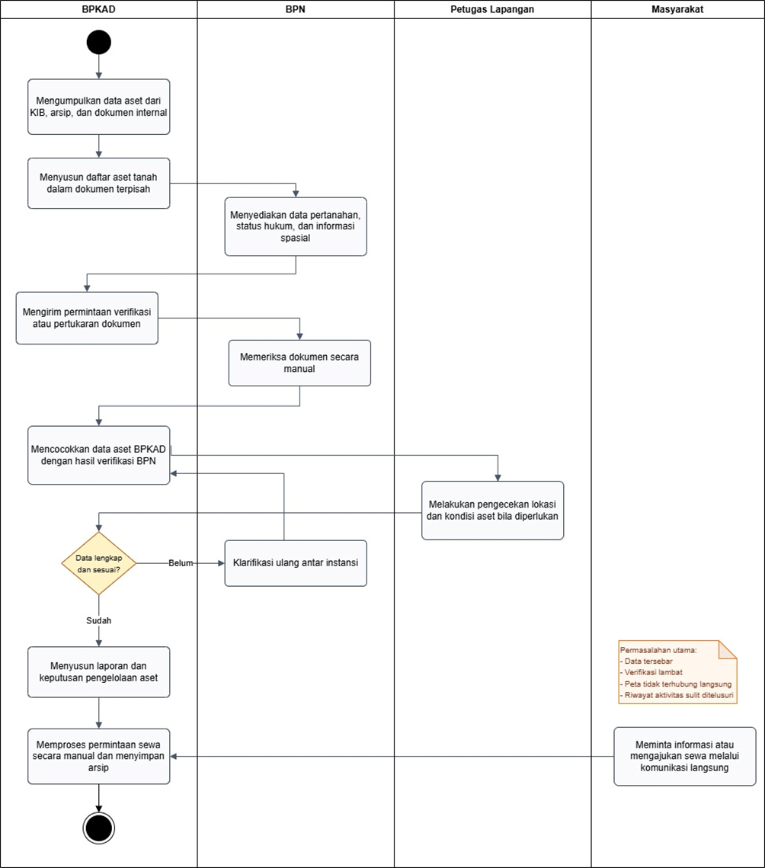
Gambar 6. Proses Bisnis Setelah SIMASET
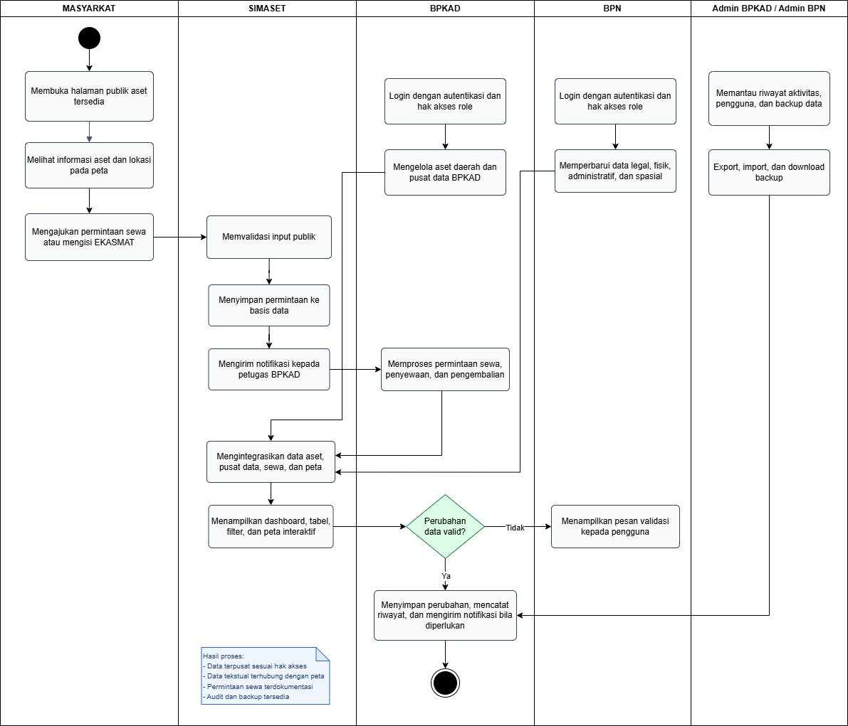
C. Analisis Kebutuhan Pengguna
Tabel 6. Variabel Analisis Kebutuhan Pengguna SIMASET
No | Kategori | Variabel | Deskripsi
1 | Kebutuhan pengguna | Admin BPKA | Mengelola data aset, pusat data, penyewaan aset, permintaan sewa, pengguna, backup, riwayat, notifikasi, dan pengaturan.
2 | Kebutuhan pengguna | Admin BPN | Mengelola data substansi pertanahan, pengguna, backup, riwayat, notifikasi, peta, dan pengaturan.
3 | Kebutuhan pengguna | Petugas BPKA | Mengelola aset BPKA, pusat data, penyewaan aset, pengembalian aset, permintaan sewa, peta, notifikasi, dan profil.
4 | Kebutuhan pengguna | Petugas BPN | Melihat aset dan memperbarui data legal, fisik, administratif, serta spasial.
5 | Kebutuhan pengguna | Masyarakat | Melihat aset tersedia, mengajukan permintaan sewa, dan mengisi evaluasi EKASMAT.
6 | Desain sistem | Peta interaktif | Menampilkan marker, polygon, layer wilayah, layer status aset, pencarian, filter, dan detail aset.
7 | Desain sistem | Keamanan data | Menerapkan login, JWT, hashing password, MFA, role-based access control, dan pembatasan menu berdasarkan role.
8 | Desain sistem | Riwayat dan backup | Menyediakan audit trail aktivitas serta export, import, download, dan hapus backup.
9 | Desain sistem | Evaluasi layanan | Menyediakan EKASMAT sebagai media pengumpulan penilaian pengguna terhadap aplikasi.
Tabel 7. Analisis Kebutuhan Pengguna SIMASET
No | Kondisi Saat Ini | Kendala/Permasalahan | Kebutuhan yang Diinginkan
1 | Data aset berasal dari beberapa sumber data dan instansi. | Terjadi potensi perbedaan versi data antara data administratif dan data pertanahan. | Sistem menyediakan basis data terpusat yang dapat mengelola data aset sesuai role BPKA dan BPN.
2 | Data tekstual aset belum selalu terhubung dengan lokasi spasial. | Petugas kesulitan mengetahui posisi aset, status bidang, dan konteks wilayah secara cepat. | Sistem menyediakan peta interaktif, marker, polygon bidang, layer wilayah, dan detail aset.
3 | Pembaruan data legal, fisik, administratif, dan spasial dilakukan oleh petugas yang berbeda. | Perlu pembagian kewenangan agar perubahan data dilakukan oleh pihak yang berwenang. | Sistem menyediakan role dan permission untuk Admin BPKA, Admin BPN, Petugas BPKA, dan Petugas BPN.
4 | Aktivitas perubahan data belum selalu terdokumentasi secara terpusat. | Sulit menelusuri siapa yang melakukan perubahan dan kapan perubahan dilakukan. | Sistem mencatat aktivitas pengguna pada modul riwayat sebagai audit trail.
5 | Informasi aset yang dapat disewa belum tersaji secara terbuka dan terstruktur. | Masyarakat sulit mengetahui aset yang tersedia serta prosedur pengajuan sewa. | Sistem menyediakan halaman publik aset tersedia dan formulir permintaan sewa.
6 | Backup data dapat dilakukan secara manual dan tidak terpusat. | Risiko kehilangan data dan kesulitan pemulihan apabila terjadi gangguan sistem. | Sistem menyediakan fitur backup, import, export, download, hapus backup, dan export CSV.
7 | Evaluasi kepuasan pengguna terhadap sistem belum terdokumentasi otomatis. | Pengembang sulit mengetahui persepsi pengguna terhadap kemudahan dan manfaat aplikasi. | Sistem menyediakan EKASMAT untuk mengumpulkan skor evaluasi pengguna.
Berdasarkan analisis kebutuhan tersebut, SIMASET harus memenuhi beberapa spesifikasi utama sebagai berikut:
a. Sistem informasi dapat digunakan oleh pengguna internal berdasarkan akun dan role.
b. Sistem menyediakan pengelolaan data aset tanah yang terdiri dari data umum, legal, fisik, administratif, dan spasial.
c. Sistem menyediakan pusat data BPKA sebagai repositori data aset daerah.
d. Sistem menyediakan peta interaktif yang menampilkan aset secara spasial.
e. Sistem menyediakan fitur penyewaan aset, permintaan sewa publik, dan pengembalian aset.
f. Sistem mencatat riwayat aktivitas pengguna sebagai audit trail.
g. Sistem menyediakan notifikasi untuk menyampaikan informasi kepada pengguna.
h. Sistem menyediakan backup dan restore data untuk menjaga ketersediaan data.
i. Sistem menyediakan pengaturan profil, keamanan akun, dan MFA.
j. Sistem menyediakan EKASMAT sebagai media evaluasi kinerja aplikasi.

BAB VI
PERANCANGAN DESAIN SISTEM INFORMASI MANAJEMEN ASET TANAH KOTA PASURUAN
A. Desain Sistem Informasi
1. Unified Modeling Language (UML)
a. Use Case Diagram
Gambar 7. Use Case Diagram SIMASET
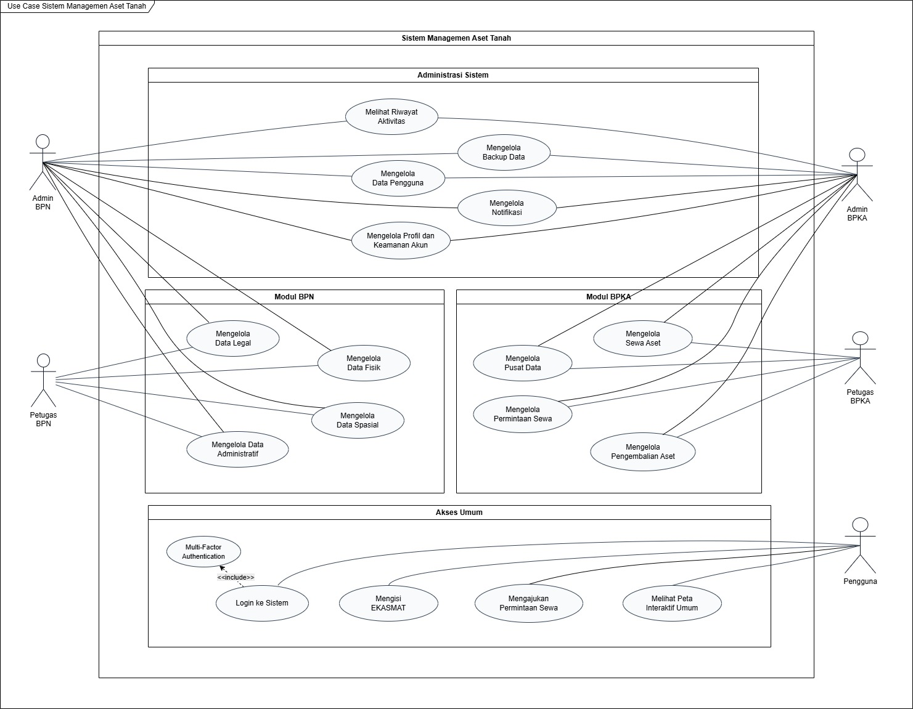
Tabel 8. Deskripsi Use Case SIMASET
ID | Use Case | Aktor | Tujuan
UC-01 | Login ke Sistem | Admin BPKAD, Admin BPN, Petugas BPKAD, Petugas BPN | Mengautentikasi pengguna agar dapat mengakses dashboard sesuai role
UC-02 | Mengelola Profil dan Keamanan Akun | Semua user internal | Memperbarui profil, mengganti password, dan mengelola MFA
UC-03 | Mengelola Data Aset | Admin BPKAD, Admin BPN, Petugas BPKAD, Petugas BPN | Menambah, melihat, memperbarui, atau menghapus data aset sesuai hak akses
UC-04 | Mengelola Data Legal | Admin BPN, Petugas BPN | Mengelola data sertifikat, jenis hak, dan status hukum aset
UC-05 | Mengelola Data Fisik | Admin BPN, Petugas BPN | Mengelola lokasi, luas, batas tanah, dan penggunaan aset
UC-06 | Mengelola Data Administratif | Admin BPN, Petugas BPN | Mengelola data administratif dan keuangan aset
UC-07 | Mengelola Data Spasial | Admin BPN, Petugas BPN | Mengelola koordinat dan polygon bidang tanah
UC-08 | Mengelola Pusat Data | Admin BPKAD, Petugas BPKAD | Mengelola repositori data aset BPKAD
UC-09 | Melihat Peta Interaktif | Semua user internal, Masyarakat terbatas | Melihat lokasi aset, marker, layer, pencarian, dan detail aset
UC-10 | Mengelola Sewa Aset | Admin BPKAD, Petugas BPKAD | Mengelola data penyewaan aset tanah
UC-11 | Mengelola Permintaan Sewa | Admin BPKAD, Petugas BPKAD, Masyarakat | Mengajukan dan memproses permintaan sewa aset
UC-12 | Mengelola Pengembalian Aset | Admin BPKAD, Petugas BPKAD | Mencatat pengembalian aset setelah masa sewa selesai
UC-13 | Mengelola Notifikasi | Semua user internal | Melihat, membaca, dan menghapus notifikasi
UC-14 | Melihat Riwayat Aktivitas | Admin BPKAD, Admin BPN | Melihat audit trail aktivitas pengguna
UC-15 | Mengelola Backup Data | Admin BPKAD, Admin BPN | Melakukan export, import, download, hapus backup, dan export CSV
UC-16 | Mengelola Data Pengguna | Admin BPKAD, Admin BPN | Mengelola akun pengguna sistem
UC-17 | Mengisi EKASMAT | Masyarakat | Mengisi formulir evaluasi/kuesioner dan mengirim skor
Tabel 9. Matriks Hak Akses Use Case
Fitur | Admin BPKAD | Admin BPN | Petugas BPKAD | Petugas BPN | Masyarakat
Login | Ya | Ya | Ya | Ya | Tidak wajib
Dashboard | Ya | Ya | Ya | Ya | Tidak
Kelola Data Aset | CRUD | CRUD | CRUD | Update terbatas | Tidak
Data Legal | Tidak utama | CRUD | Tidak utama | Update | Tidak
Data Fisik | Tidak utama | CRUD | Tidak utama | Update | Tidak
Data Administratif | Tidak utama | CRUD | Tidak utama | Update | Tidak
Data Spasial | Tidak utama | CRUD | Tidak utama | Update | Tidak
Pusat Data | CRUD | Lihat | CRUD | Lihat | Tidak
Peta Interaktif | Ya | Ya | Ya | Ya | Terbatas
Sewa Aset | CRUD | Tidak | CRUD | Tidak | Lihat aset tersedia
Permintaan Sewa | Proses | Tidak | Proses | Tidak | Ajukan
Pengembalian Aset | Ya | Tidak | Ya | Tidak | Tidak
Notifikasi | Ya | Ya | Ya | Ya | Terbatas
Riwayat Aktivitas | Ya | Ya | Tidak | Tidak | Tidak
Backup Data | Ya | Ya | Tidak | Tidak | Tidak
Manajemen Pengguna | Ya | Ya | Tidak | Tidak | Tidak
Profil | Ya | Ya | Ya | Ya | Tidak
EKASMAT | Opsional | Opsional | Opsional | Opsional | Isi
b. Diagram Activity
Gambar 8. Diagram Activity Login dan MFA
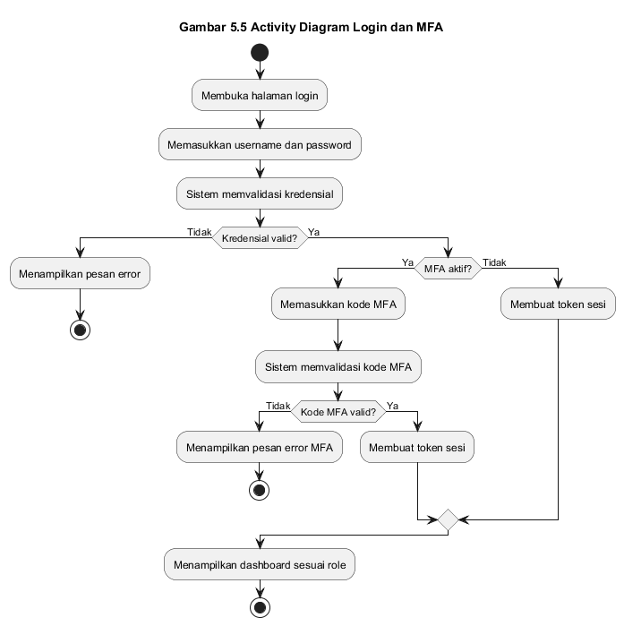
Gambar 9. Diagram Activity Mengelola Data Aset
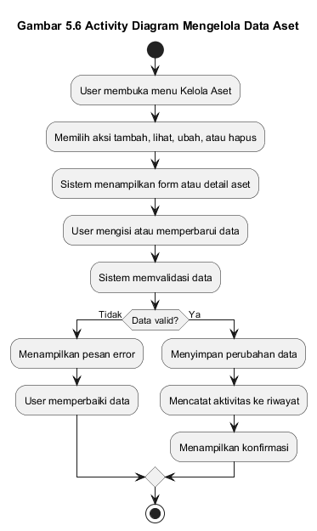
Gambar 10. Diagram Activity Mengelola Data Substansi BPN
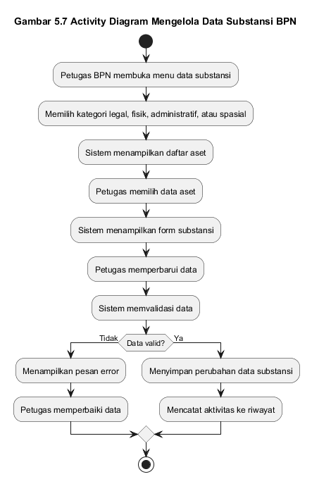
Gambar 11. Diagram Activity Mengelola Pusat Data BPKA
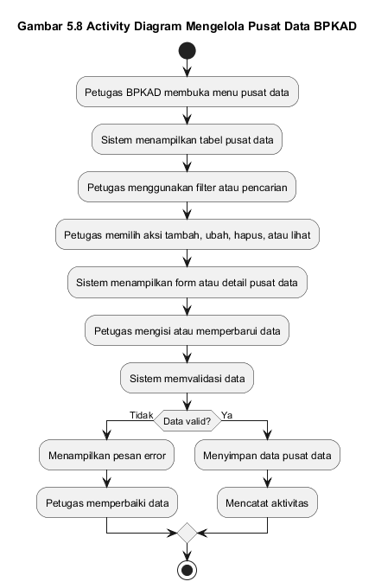
Gambar 12. Diagram Activity Peta Interaktif
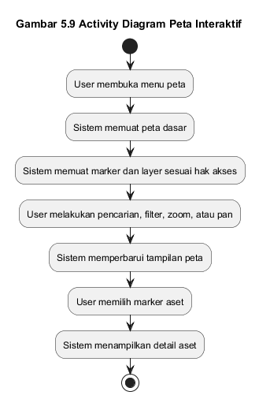
Gambar 13. Diagram Activity Permintaan Sewa oleh Masyarakat
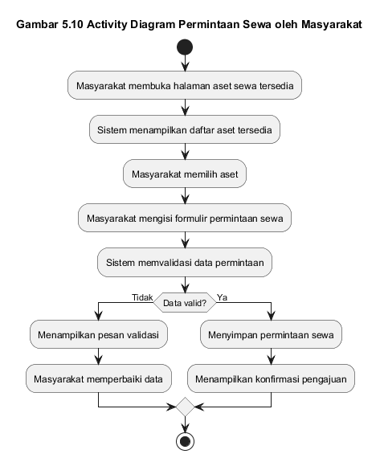
Gambar 14. Diagram Activity Pengelolaan Sewa Aset
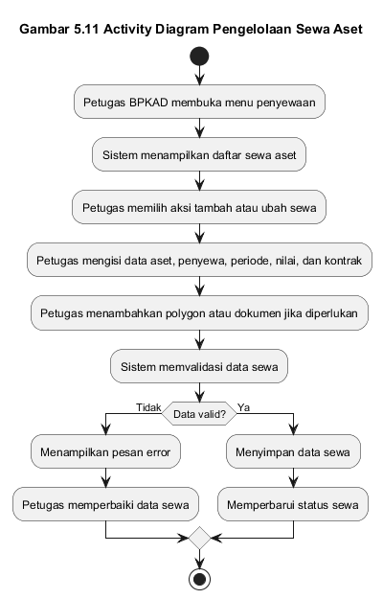
Gambar 15. Diagram Activity Backup dan Restore Data
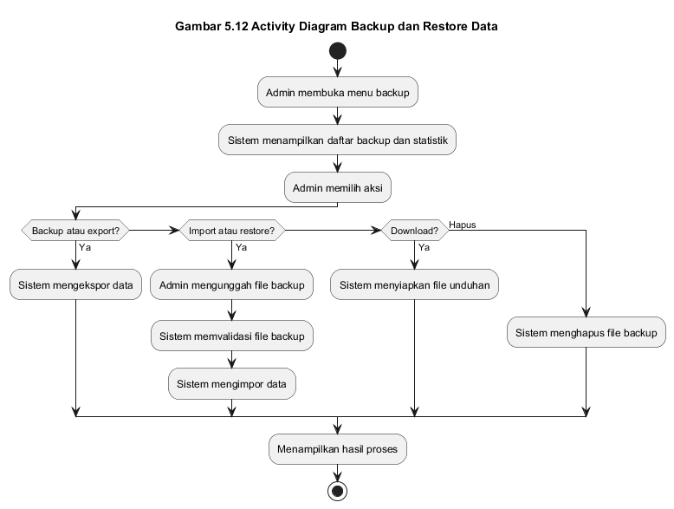
c. Class Diagram
Class diagram digunakan untuk menggambarkan struktur class utama pada SIMASET dan hubungan antar class. Class utama yang digunakan meliputi User, Aset, PusatData, SewaAset, PermintaanSewa, Riwayat, Notifikasi, dan EkasmatResponse.
Gambar 16. Class Diagram SIMASET
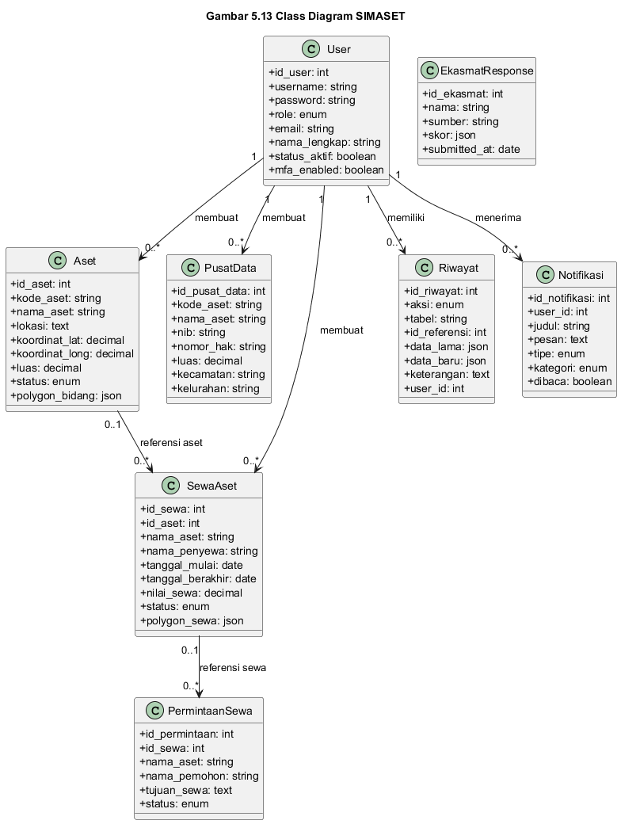
Tabel 10. Class Utama SIMASET
No | Class | Deskripsi
1 | User | Menyimpan data akun pengguna, role, profil, status aktif, dan konfigurasi MFA
2 | Aset | Menyimpan data aset tanah, data legal, fisik, administratif, spasial, dan status aset
3 | PusatData | Menyimpan data pusat aset BPKAD sebagai referensi pengelolaan aset
4 | SewaAset | Menyimpan data penyewaan aset, penyewa, nilai sewa, kontrak, status, dan pengembalian
5 | PermintaanSewa | Menyimpan permintaan sewa dari masyarakat dan status pemrosesan oleh BPKAD
6 | Riwayat | Menyimpan catatan aktivitas pengguna sebagai audit trail
7 | Notifikasi | Menyimpan data notifikasi pengguna
8 | EkasmatResponse | Menyimpan respons kuesioner EKASMAT
d. Data Flow Diagram dan Entity Relationship Diagram
Selain UML, SIMASET juga dilengkapi dengan Data Flow Diagram (DFD) dan Entity Relationship Diagram (ERD). DFD digunakan untuk menggambarkan aliran data antar proses, sedangkan ERD digunakan untuk menggambarkan struktur relasi database.
Gambar 17. Data Flow Diagram Level 0 SIMASET
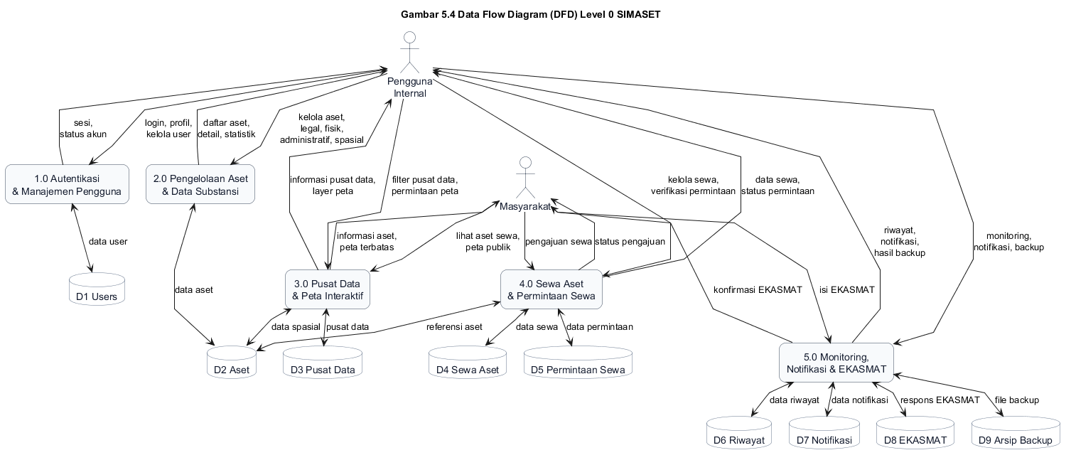
Gambar 18. Entity Relationship Diagram SIMASET
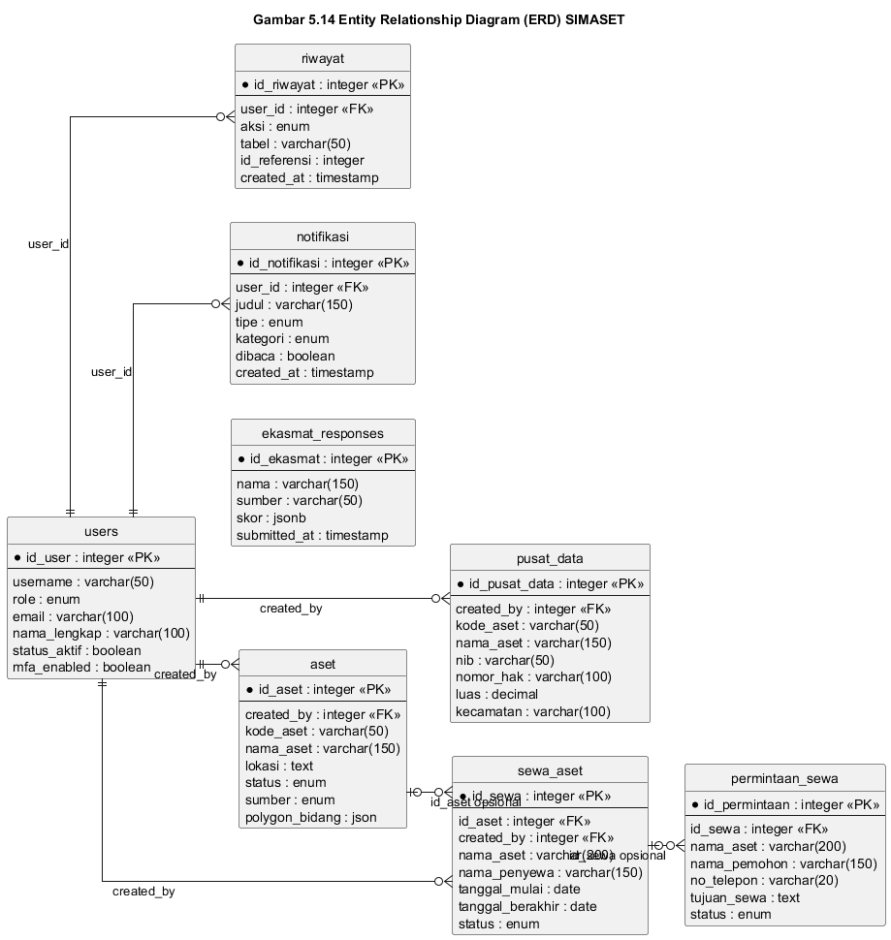
2. Pengkodean Program
Pengkodean program SIMASET dilakukan dengan arsitektur frontend dan backend yang terpisah. Frontend dikembangkan menggunakan React, Vite, Tailwind CSS, Zustand, React Router, Leaflet, MapLibre, dan Recharts. Backend dikembangkan menggunakan Node.js, Express, Sequelize, PostgreSQL, JWT, bcrypt, nodemailer, multer, dan service pendukung lainnya.
a. Struktur Folder Pengkodean
Struktur folder pengkodean SIMASET disusun secara modular agar setiap komponen mudah dipelihara. Struktur utama proyek adalah sebagai berikut.
Gambar 19. Struktur Folder Pengkodean SIMASET
Simaset/
|-- backend/
| |-- src/
| | |-- config/ Konfigurasi database
| | |-- controllers/ Logika request dan response API
| | |-- database/ Migration dan seeder
| | |-- middleware/ Auth, role, dan permission middleware
| | |-- models/ Model Sequelize
| | |-- routes/ Definisi endpoint API
| | |-- services/ Audit, notifikasi, OTP, dan storage
| | |-- utils/ Utility backend
| | `-- server.js Entry point backend
| |-- package.json
|
|-- frontend/
| |-- src/
| | |-- assets/ Asset gambar dan webgis
| | |-- components/ Komponen UI dan modul
| | |-- data/ Data pendukung EKASMAT
| | |-- hooks/ Custom hooks
| | |-- layouts/ Header, sidebar, root layout
| | |-- pages/ Halaman aplikasi
| | |-- router/ Konfigurasi route dan guard
| | |-- services/ Service API frontend
| | |-- stores/ Zustand store
| | `-- utils/ Permission dan utility
| |-- package.json
|
`-- documents/
`-- bab5/
|-- gambar/ Diagram UML, DFD, ERD, sequence
|-- plantuml/ Sumber PlantUML
|-- drawio/ Sumber drawio
`-- wireframe/ Wireframe interface
Struktur tersebut menunjukkan bahwa SIMASET dirancang dengan pemisahan tanggung jawab. Backend bertanggung jawab terhadap API, keamanan, dan database, sedangkan frontend bertanggung jawab terhadap tampilan, navigasi, interaksi pengguna, dan konsumsi API.
b. Back End
Backend SIMASET menggunakan Express.js sebagai framework API dan Sequelize sebagai Object Relational Mapping (ORM) untuk menghubungkan aplikasi dengan PostgreSQL. Backend memiliki beberapa modul utama, yaitu autentikasi, aset, pusat data, peta, sewa aset, permintaan sewa, notifikasi, riwayat, backup, user management, upload, dan EKASMAT.
Autentikasi dilakukan menggunakan JSON Web Token (JWT). Password pengguna disimpan dalam bentuk hash menggunakan bcrypt. Sistem juga menyediakan MFA untuk meningkatkan keamanan akun. Middleware digunakan untuk memvalidasi token, role, dan permission sebelum pengguna dapat mengakses endpoint tertentu.
Contoh endpoint utama pada backend adalah sebagai berikut:
Modul | Endpoint Utama | Fungsi
Auth | /api/auth/login, /api/auth/me, /api/auth/profile | Login, validasi pengguna, profil, MFA, refresh token
Aset | /api/aset | CRUD data aset dan sinkronisasi data aset
Pusat Data | /api/pusat-data | Mengelola pusat data aset BPKA
Peta | /api/peta | Menyediakan data marker, layer, statistik, dan detail peta
Sewa | /api/sewa | Mengelola penyewaan, pengembalian, statistik, dan aset tersedia
Permintaan | /api/permintaan | Mengelola permintaan sewa masyarakat
Backup | /api/backup | Export, import, download, hapus backup, dan export CSV
EKASMAT | /api/ekasmat | Menyimpan dan menampilkan respons evaluasi aplikasi
c. Front End
Frontend SIMASET menggunakan React dengan Vite. Antarmuka dibuat modular berdasarkan halaman dan komponen. Route aplikasi dikelola dengan React Router, sedangkan state pengguna dan sesi dikelola menggunakan Zustand. Untuk peta, aplikasi menggunakan Leaflet, React-Leaflet, dan MapLibre. Untuk grafik dan visualisasi statistik, aplikasi menggunakan Recharts.
Frontend memiliki dua kelompok tampilan, yaitu tampilan internal dan tampilan publik. Tampilan internal menggunakan RootLayout yang berisi header, sidebar, dan area konten. Tampilan publik digunakan untuk login, aset sewa tersedia, dan EKASMAT.
d. Basis Data
Basis data SIMASET menggunakan PostgreSQL. Struktur tabel utama disusun berdasarkan model Sequelize. Tabel inti yang digunakan dapat dilihat pada Tabel 8.
Tabel 8. Basis Data SIMASET
No | Bagian Data | Field Utama | Jenis Data/Keterangan
1 | users | id_user | Integer, primary key
2 | users | username, password, role | Akun pengguna, password hash, role pengguna
3 | users | email, no_telepon, nip, nik, nama_lengkap | Identitas dan kontak pengguna
4 | users | status_aktif, mfa_enabled, mfa_secret | Status akun dan konfigurasi MFA
5 | aset | id_aset, kode_aset, nama_aset, lokasi | Identitas aset tanah
6 | aset | koordinat_lat, koordinat_long, polygon_bidang | Data spasial aset
7 | aset | nomor_sertifikat, jenis_hak, atas_nama, status_hukum | Data legal aset
8 | aset | kecamatan, desa_kelurahan, luas, luas_lapangan, batas_utara, batas_selatan, batas_timur, batas_barat | Data fisik aset
9 | aset | kode_bmd, nilai_buku, nilai_njop, sk_penetapan, opd_pengguna | Data administratif dan keuangan
10 | pusat_data | id_pusat_data, kode_aset, nama_aset, nib, nomor_hak | Repositori data aset BPKA
11 | pusat_data | kecamatan, kelurahan, alamat, status_sertifikat, opd | Lokasi dan status pusat data
12 | sewa_aset | id_sewa, id_aset, nama_aset, lokasi_aset | Identitas data sewa
13 | sewa_aset | nama_penyewa, nik_penyewa, instansi_penyewa, kontak penyewa | Data penyewa
14 | sewa_aset | tanggal_mulai, tanggal_berakhir, nilai_sewa, periode_bayar, status | Periode, nilai, dan status sewa
15 | sewa_aset | tanggal_pengembalian, kondisi_pengembalian, catatan_pengembalian | Data pengembalian aset
16 | permintaan_sewa | id_permintaan, id_sewa, nama_aset, nama_pemohon, nik, no_telepon, email | Data permintaan sewa masyarakat
17 | permintaan_sewa | tujuan_sewa, status, catatan_admin, dokumen_respon | Proses dan respons permintaan
18 | riwayat | id_riwayat, aksi, tabel, id_referensi, data_lama, data_baru, keterangan | Audit trail aktivitas
19 | notifikasi | id_notifikasi, user_id, judul, pesan, tipe, kategori, dibaca | Notifikasi pengguna
20 | ekasmat_responses | id_ekasmat, nama, sumber, skor, submitted_at | Respons evaluasi EKASMAT
Basis data tersebut mendukung proses pengelolaan aset tanah secara terintegrasi. Tabel aset menjadi pusat data operasional, pusat_data menjadi repositori data BPKA, sewa_aset menyimpan data pemanfaatan aset, permintaan_sewa menyimpan pengajuan masyarakat, sedangkan riwayat dan notifikasi mendukung pengawasan aktivitas sistem.
3. Interface
Interface merupakan tampilan antarmuka yang digunakan oleh pengguna dalam mengoperasikan sistem. Rancangan interface SIMASET disusun berdasarkan halaman yang tersedia pada aplikasi, yaitu login, dashboard, aset, data substansi, pusat data, peta, penyewaan, permintaan sewa, halaman publik, riwayat, notifikasi, backup, profil, pengaturan, dan EKASMAT.
a. Halaman Login
Gambar 20. Halaman Login
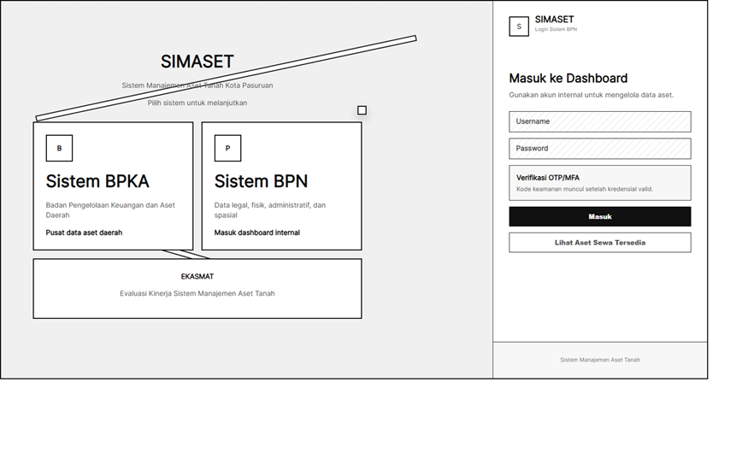
Halaman login digunakan oleh pengguna internal untuk masuk ke sistem. Pengguna memasukkan username dan password. Halaman ini juga menyediakan akses ke halaman publik aset sewa tersedia dan EKASMAT.
b. Tampilan Dashboard
Gambar 21. Dashboard Utama
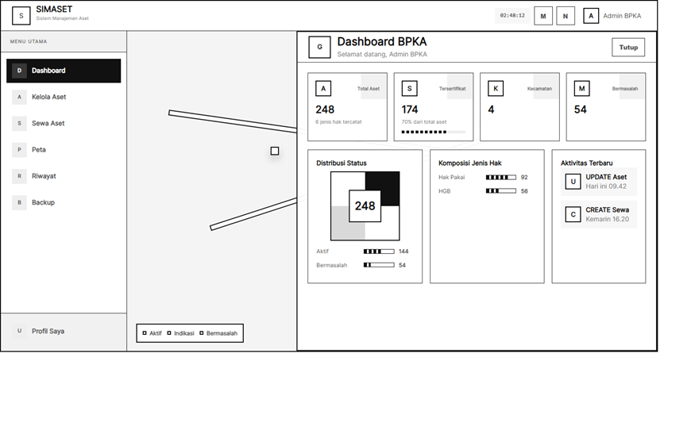
Dashboard menampilkan ringkasan kondisi aset, statistik, grafik, peta ringkas, dan aktivitas terbaru. Pada SIMASET, dashboard diarahkan agar peta menjadi tampilan awal untuk membantu pengguna memahami kondisi aset secara spasial.
c. Tampilan Kelola Aset
Gambar 22. Halaman Kelola Aset
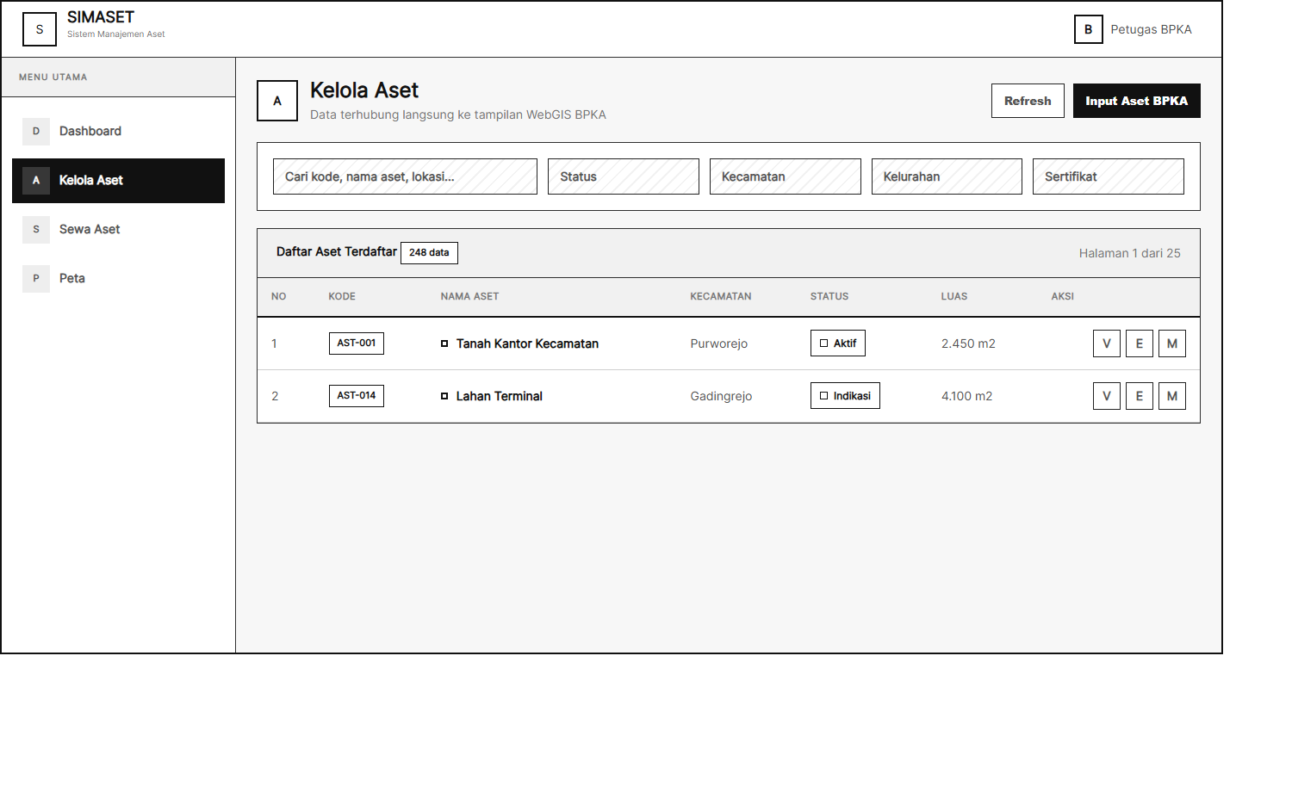
Halaman kelola aset digunakan untuk menampilkan daftar aset, melakukan pencarian, filter, tambah data, ubah data, hapus data, dan melihat detail aset. Hak akses pada halaman ini disesuaikan dengan role pengguna.
d. Tampilan Data Substansi
Gambar 23. Halaman Data Legal, Fisik, Administratif, dan Spasial
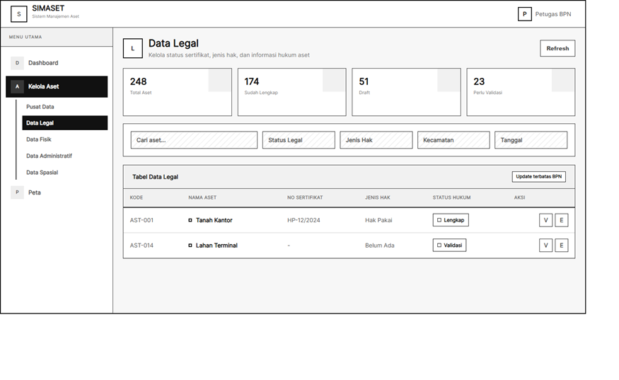
Halaman data substansi digunakan oleh BPN untuk memperbarui data legal, fisik, administratif, dan spasial. Halaman ini membantu pemisahan tanggung jawab antara pengelolaan aset daerah dan pembaruan informasi pertanahan.
e. Tampilan Pusat Data
Gambar 24. Halaman Pusat Data
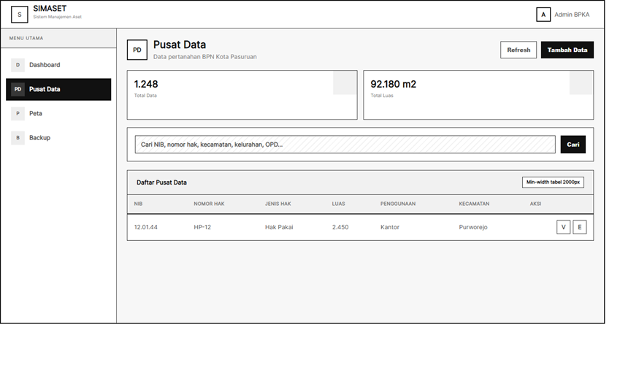
Halaman pusat data digunakan untuk mengelola repositori data aset BPKA. Halaman ini menyediakan filter kecamatan, kelurahan, pencarian data, peta ringkas, dan tabel data pusat.
f. Tampilan Peta Interaktif
Gambar 25. Halaman Peta Interaktif
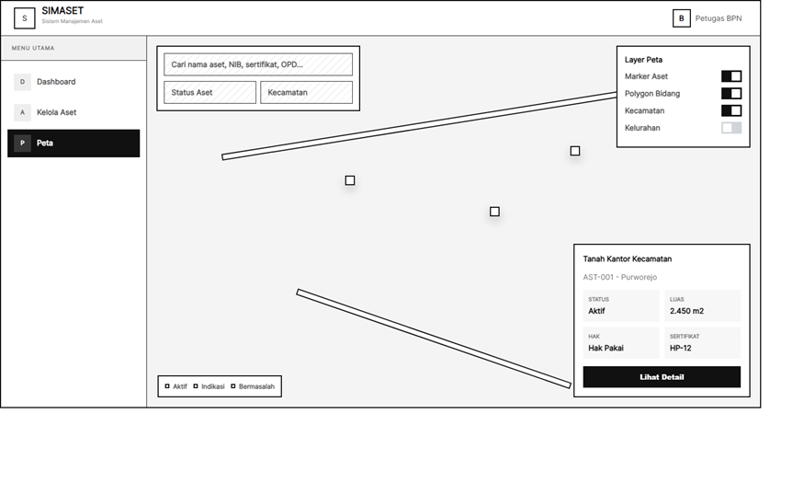
Halaman peta interaktif menampilkan aset dalam bentuk spasial. Pengguna dapat memilih layer, melakukan pencarian, filter status, melihat legenda, dan membuka panel detail aset.
g. Tampilan Penyewaan dan Permintaan Sewa
Gambar 26. Halaman Penyewaan
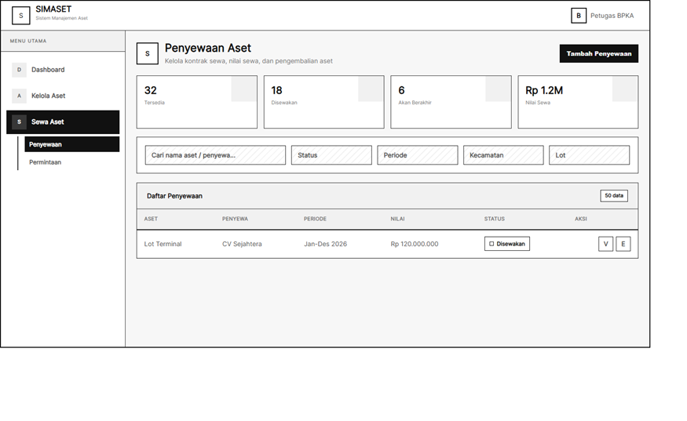
Halaman penyewaan digunakan oleh BPKA untuk mengelola data aset yang disewakan, status sewa, nilai sewa, periode sewa, dokumen kontrak, dan pengembalian aset.
Gambar 27. Halaman Permintaan Sewa
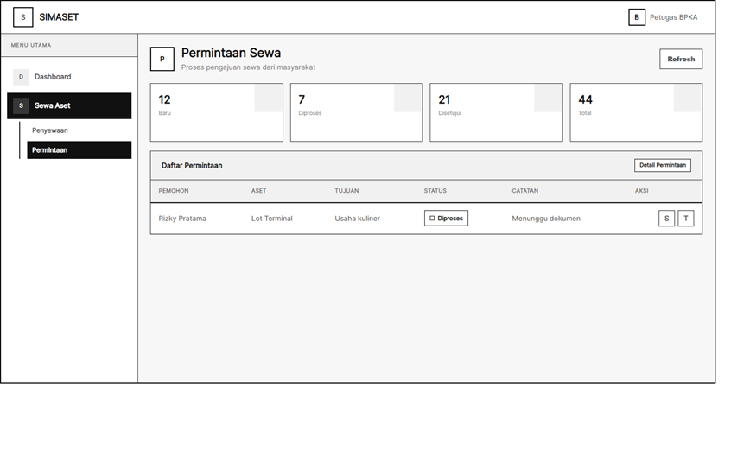
Halaman permintaan sewa digunakan untuk memproses permintaan yang diajukan oleh masyarakat. Petugas dapat melihat detail permintaan, mengubah status, memberikan catatan, dan mengunggah dokumen respons.
Gambar 28. Halaman Publik Aset Sewa Tersedia
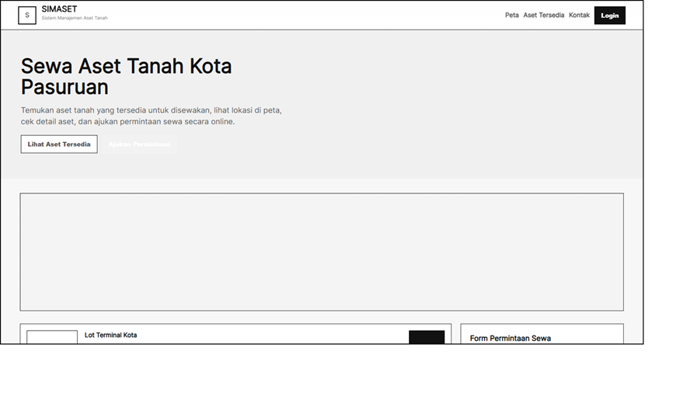
Halaman publik aset sewa tersedia digunakan masyarakat untuk melihat aset yang dapat disewa dan mengajukan permintaan sewa.
h. Tampilan Riwayat, Notifikasi, Backup, Profil, dan Pengaturan
Gambar 29. Halaman Riwayat
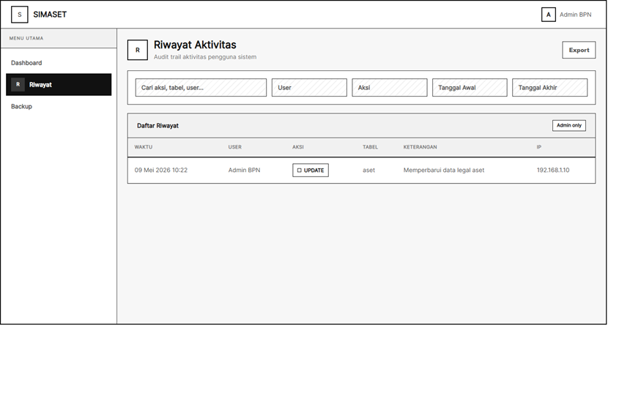
Halaman riwayat digunakan oleh admin untuk melihat catatan aktivitas pengguna. Data riwayat mendukung audit dan penelusuran perubahan data.
Gambar 30. Halaman Notifikasi
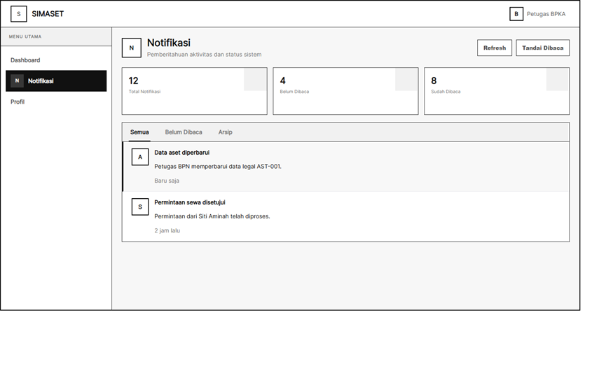
Halaman notifikasi digunakan untuk menampilkan pemberitahuan sistem, status baca, dan informasi penting kepada pengguna.
Gambar 31. Halaman Backup
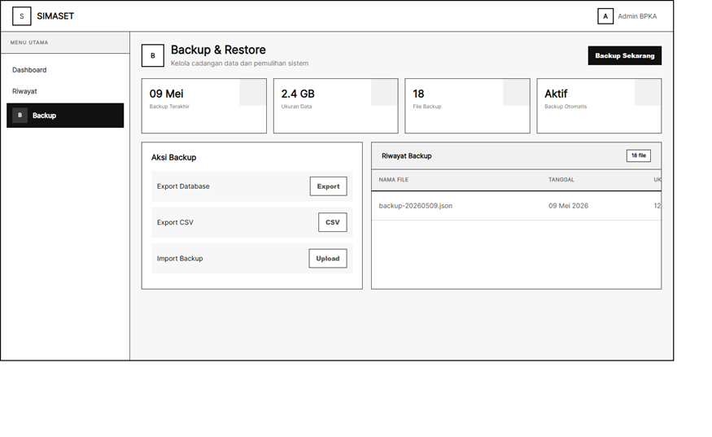
Halaman backup digunakan oleh admin untuk melakukan export, import, download, hapus backup, dan export CSV.
Gambar 32. Halaman Profil dan Pengaturan
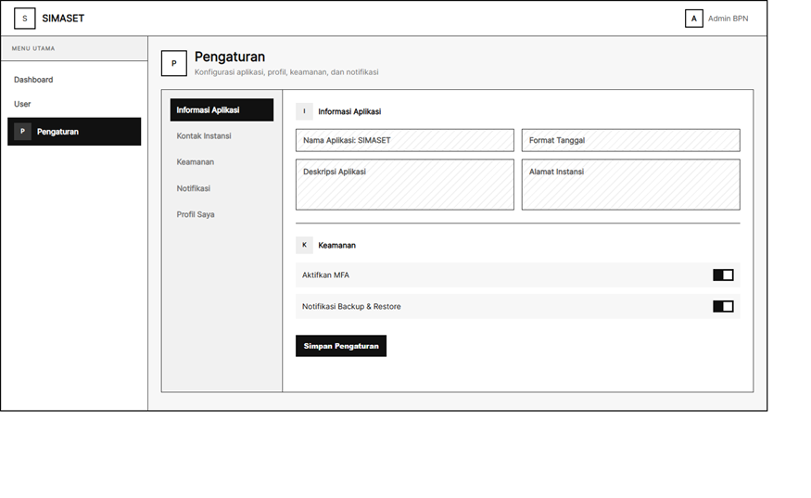
Halaman profil dan pengaturan digunakan untuk mengelola informasi pengguna, keamanan akun, preferensi, dan konfigurasi sistem.
i. Tampilan EKASMAT
Gambar 33. Halaman EKASMAT
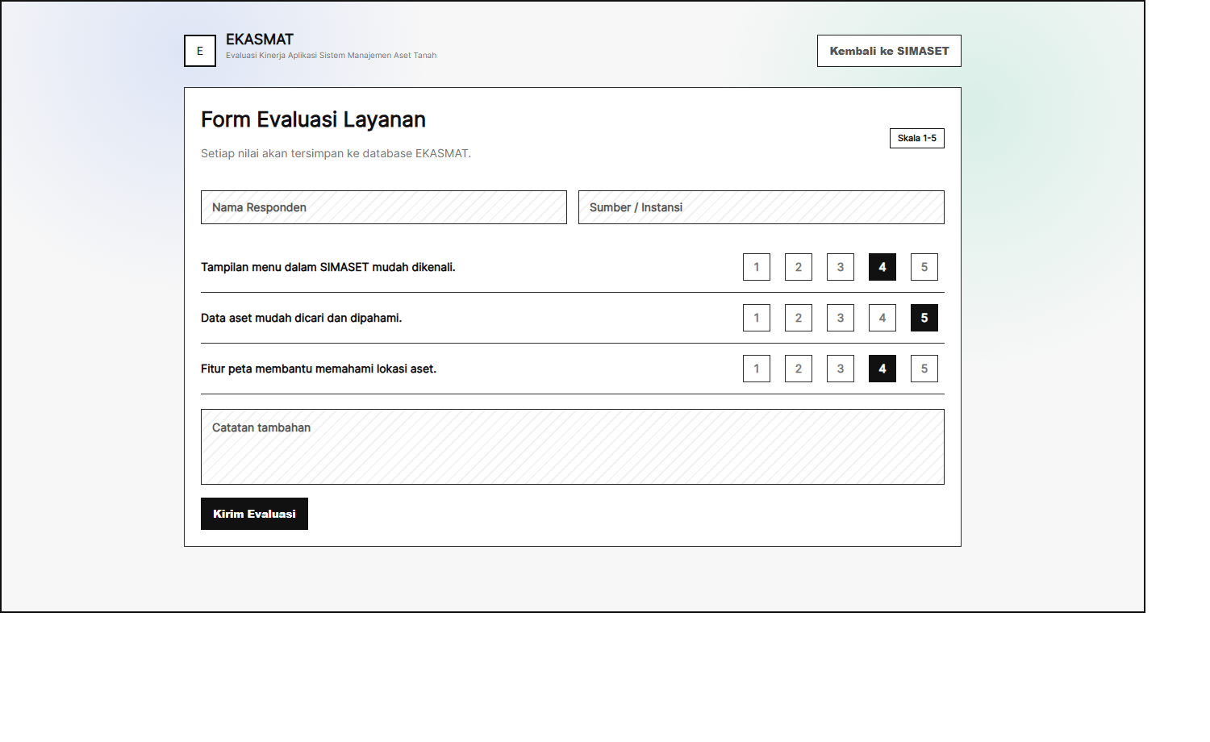
Halaman EKASMAT digunakan untuk mengisi evaluasi kinerja aplikasi. Data yang dikirimkan berisi nama responden, sumber responden, skor penilaian, dan waktu pengisian.
4. Pengujian Sistem dan Evaluasi Pengguna
Pengujian sistem dilakukan untuk memastikan bahwa fitur SIMASET berjalan sesuai kebutuhan. Pengujian disusun menggunakan pendekatan blackbox testing, yaitu pengujian berdasarkan input dan output sistem tanpa melihat kode program secara langsung. Pengujian juga dilengkapi dengan evaluasi pengguna melalui EKASMAT.
Tabel 11. Test Case SIMASET
No | Pengujian | Indikator | Hasil Uji
1 | Login pengguna | Pengguna dapat masuk ke dashboard sesuai role | Berfungsi dengan baik
2 | Logout pengguna | Sesi pengguna berakhir dan token dihapus | Berfungsi dengan baik
3 | Role guard menu | Menu tampil sesuai hak akses pengguna | Berfungsi dengan baik
4 | Tambah data aset | Data aset baru tersimpan pada database | Berfungsi dengan baik
5 | Ubah data aset | Data aset berubah sesuai input pengguna | Berfungsi dengan baik
6 | Hapus data aset | Data aset dapat dihapus sesuai hak akses | Berfungsi dengan baik
7 | Pencarian aset | Sistem menampilkan aset sesuai kata kunci | Berfungsi dengan baik
8 | Filter aset | Sistem menampilkan aset sesuai status/lokasi | Berfungsi dengan baik
9 | Data substansi legal | BPN dapat memperbarui data sertifikat dan status hukum | Berfungsi dengan baik
10 | Data substansi fisik | BPN dapat memperbarui lokasi, luas, dan batas tanah | Berfungsi dengan baik
11 | Data substansi administratif | BPN dapat memperbarui data administratif dan keuangan | Berfungsi dengan baik
12 | Data substansi spasial | BPN dapat memperbarui koordinat dan polygon bidang | Berfungsi dengan baik
13 | Pusat data | BPKA dapat mengelola pusat data dan role lain dapat melihat | Berfungsi dengan baik
14 | Peta interaktif | Marker, layer, filter, dan detail aset tampil pada peta | Berfungsi dengan baik
15 | Tambah data sewa | Data penyewaan aset dapat disimpan | Berfungsi dengan baik
16 | Pengembalian aset | Status pengembalian dan kondisi aset dapat dicatat | Berfungsi dengan baik
17 | Permintaan sewa publik | Masyarakat dapat mengirim permintaan sewa | Berfungsi dengan baik
18 | Proses permintaan sewa | Petugas dapat mengubah status dan memberi catatan | Berfungsi dengan baik
19 | Notifikasi | Notifikasi dapat ditampilkan dan dibaca | Berfungsi dengan baik
20 | Riwayat aktivitas | Aktivitas penting dapat dicatat sebagai audit trail | Berfungsi dengan baik
21 | Backup export | Admin dapat membuat file backup | Berfungsi dengan baik
22 | Backup import | Admin dapat mengimpor data backup | Berfungsi dengan baik
23 | Manajemen pengguna | Admin dapat menambah, mengubah, dan menonaktifkan pengguna | Berfungsi dengan baik
24 | Profil dan password | Pengguna dapat mengubah profil dan password | Berfungsi dengan baik
25 | MFA | Pengguna dapat melakukan setup, verifikasi, dan disable MFA | Berfungsi dengan baik
26 | EKASMAT | Responden dapat mengirim skor evaluasi aplikasi | Berfungsi dengan baik
Selain blackbox testing, sistem juga memiliki pengujian unit untuk beberapa bagian penting. Frontend menggunakan Vitest untuk menguji permission dan auth store, sedangkan backend menggunakan node test untuk menguji middleware autentikasi dan service OTP. Pengujian tersebut membantu memastikan bahwa kontrol akses, token, role, dan penyimpanan sesi berjalan lebih aman.
Evaluasi pengguna dilakukan melalui EKASMAT. Instrumen EKASMAT memiliki 11 pertanyaan dengan skala nilai 1 sampai 5. Data awal yang tersimpan pada aplikasi terdiri dari 10 responden dengan total 110 jawaban. Hasil rekapitulasi menunjukkan total skor 499 dari skor maksimum 550, rata-rata skor 4,54, dan indeks kepuasan 90,73 persen.
Tabel 10. Rekapitulasi Evaluasi EKASMAT
No | Indikator | Nilai
1 | Jumlah responden | 10 orang
2 | Jumlah pertanyaan | 11 pertanyaan
3 | Total jawaban | 110 jawaban
4 | Total skor | 499
5 | Skor maksimum | 550
6 | Rata-rata skor | 4,54
7 | Indeks kepuasan | 90,73 persen
8 | Predikat | Sangat puas
Tabel 11. Rata-rata Tiap Pertanyaan EKASMAT
No | Pertanyaan | Rata-rata | Predikat
1 | Informasi yang disediakan oleh SIMASET mudah dimengerti. | 4,60 | Sangat puas
2 | Menu atau fitur dalam SIMASET mudah digunakan. | 4,50 | Sangat puas
3 | SIMASET nyaman digunakan. | 4,70 | Sangat puas
4 | Secara keseluruhan penggunaan SIMASET memuaskan. | 4,50 | Sangat puas
5 | SIMASET sesuai dengan kebutuhan pengelolaan aset tanah. | 4,50 | Sangat puas
6 | SIMASET mudah dipelajari oleh pengguna. | 4,40 | Sangat puas
7 | SIMASET mudah dioperasikan. | 4,50 | Sangat puas
8 | Pengguna dapat dengan mudah menghindari kesalahan saat menggunakan SIMASET. | 4,50 | Sangat puas
9 | SIMASET bermanfaat bagi pengguna dalam pengelolaan aset tanah. | 4,70 | Sangat puas
10 | Tampilan menu dalam SIMASET mudah dikenali. | 4,50 | Sangat puas
11 | SIMASET memiliki fungsi dan kemampuan sesuai dengan yang diharapkan. | 4,50 | Sangat puas
Berdasarkan hasil evaluasi tersebut, SIMASET memperoleh penilaian sangat positif dari pengguna. Nilai tertinggi terdapat pada indikator kenyamanan penggunaan dan manfaat sistem, masing-masing dengan rata-rata 4,70. Nilai terendah terdapat pada indikator kemudahan dipelajari dengan rata-rata 4,40, tetapi masih berada dalam kategori sangat puas. Hal ini menunjukkan bahwa sistem telah memenuhi kebutuhan utama pengguna, namun tetap membutuhkan pendampingan atau panduan penggunaan agar proses adaptasi berjalan lebih baik.

BAB VII
IMPLEMENTASI SISTEM INFORMASI MANAJEMEN ASET TANAH "SIMASET" KOTA PASURUAN
A. Skenario Pelaksanaan Tugas
SIMASET merupakan sistem informasi yang digunakan untuk mendukung pengelolaan aset tanah melalui integrasi data administratif, data pertanahan, data spasial, penyewaan aset, permintaan sewa, notifikasi, riwayat aktivitas, backup data, dan evaluasi layanan. Implementasi sistem dilakukan melalui skenario pelaksanaan tugas yang menggambarkan bagaimana pengguna menjalankan aktivitas utama pada sistem.
1. Login dan Akses Dashboard
Skenario pertama adalah proses login pengguna internal. Pengguna membuka halaman login, memasukkan username dan password, kemudian sistem memvalidasi akun. Apabila akun valid, sistem membuat token sesi dan menampilkan dashboard sesuai role pengguna. Jika MFA aktif, sistem meminta kode autentikasi sebelum pengguna dapat masuk ke dashboard.
Gambar 34. Kegiatan Login Pengguna

Setelah berhasil login, pengguna diarahkan ke dashboard. Dashboard menampilkan peta ringkas, statistik aset, grafik, dan informasi aktivitas. Dashboard membantu pengguna memperoleh gambaran awal mengenai kondisi aset tanah.
Gambar 35. Kegiatan Monitoring Dashboard

2. Proses Pengelolaan Data Pengguna dan Hak Akses
Pengelolaan pengguna dilakukan oleh Admin BPKA dan Admin BPN. Admin dapat menambah akun pengguna, memperbarui data profil, mengatur role, mengaktifkan atau menonaktifkan akun, serta melakukan reset password apabila diperlukan. Pembagian role menjadi dasar untuk menentukan menu dan aksi yang dapat dilakukan oleh setiap pengguna.
Role yang digunakan dalam SIMASET adalah admin_bpka, admin_bpn, bpka, dan bpn. Dalam naskah akademik ini, role bpka merujuk pada BPKA sebagai instansi pengelola aset daerah. Setiap role memiliki hak akses berbeda. Admin memiliki akses administratif, BPKA memiliki akses pengelolaan aset daerah dan sewa, sedangkan BPN memiliki akses pembaruan data substansi pertanahan.
3. Proses Input dan Pembaruan Data Aset
Pengelolaan data aset dilakukan melalui halaman kelola aset. Pengguna yang memiliki hak akses membuka halaman aset, memilih tombol tambah data, mengisi identitas aset, lokasi, luas, status, nilai aset, data sertifikat, dan keterangan pendukung. Data yang telah diisi kemudian disimpan ke database.
Gambar 36. Kegiatan Kelola Data Aset

Pada halaman ini, pengguna juga dapat melakukan pencarian, filter, melihat detail, mengubah data, dan menghapus data. Proses perubahan data dicatat pada riwayat aktivitas untuk mendukung audit. Dengan adanya riwayat, admin dapat menelusuri perubahan yang terjadi pada data aset.
4. Proses Pengelolaan Data Substansi BPN
Petugas BPN mengelola data substansi pertanahan melalui halaman data legal, fisik, administratif, dan spasial. Data legal berisi informasi sertifikat, jenis hak, atas nama, tanggal sertifikat, riwayat perolehan, dan status hukum. Data fisik berisi lokasi, luas, batas tanah, kecamatan, desa atau kelurahan, dan penggunaan aset. Data administratif berisi kode BMD, nilai buku, nilai NJOP, SK penetapan, dan OPD pengguna. Data spasial berisi koordinat dan polygon bidang tanah.
Gambar 37. Kegiatan Pengelolaan Data Substansi

Pembaruan data substansi diperlukan agar data aset tidak hanya berfungsi sebagai catatan administratif, tetapi juga mencerminkan kondisi pertanahan dan lokasi bidang tanah. Pembagian kewenangan ini menjaga agar perubahan data pertanahan dilakukan oleh pihak yang memiliki kompetensi dan kewenangan.
5. Proses Pengelolaan Pusat Data BPKA
Pusat data digunakan sebagai repositori aset BPKA. Petugas BPKA membuka halaman pusat data, melihat daftar data, melakukan filter berdasarkan kecamatan atau kelurahan, serta menambah atau memperbarui data apabila diperlukan. Data pusat dapat dibaca oleh role internal sebagai referensi pengelolaan aset.
Gambar 38. Kegiatan Pengelolaan Pusat Data

Pusat data membantu menyatukan informasi aset daerah dalam satu tempat. Dengan demikian, proses pemeriksaan dan pencocokan data dapat dilakukan lebih cepat.
6. Proses Monitoring Peta Interaktif
Peta interaktif digunakan oleh pengguna internal untuk melihat lokasi aset secara spasial. Pengguna membuka halaman peta, memilih layer, menggunakan pencarian, menerapkan filter status, dan membuka detail aset. Sistem menampilkan marker, polygon, legenda, serta panel detail.
Gambar 39. Kegiatan Monitoring Peta Interaktif

Peta interaktif menjadi salah satu fitur utama karena dapat menghubungkan data tekstual dengan data spasial. Pengguna dapat mengetahui aset mana yang aktif, bermasalah, indikasi bermasalah, diblokir, tersedia untuk disewa, atau sedang disewakan.
7. Proses Penyewaan dan Pengembalian Aset
Pengelolaan sewa aset dilakukan oleh BPKA. Petugas membuka halaman penyewaan, memilih aset, mengisi data penyewa, periode sewa, nilai sewa, periode pembayaran, nomor kontrak, dokumen pendukung, foto sewa, dan polygon sewa apabila diperlukan. Setelah data tersimpan, sistem menampilkan status penyewaan.
Gambar 40. Kegiatan Penyewaan Aset

Apabila masa sewa berakhir atau aset dikembalikan, petugas dapat mencatat tanggal pengembalian, kondisi pengembalian, catatan pengembalian, dan foto kondisi. Status aset dapat berubah menjadi tersedia, disewakan, akan berakhir, berakhir, dikembalikan, atau dibatalkan sesuai kondisi.
8. Proses Permintaan Sewa oleh Masyarakat
Masyarakat dapat membuka halaman publik aset sewa tersedia tanpa masuk ke dashboard internal. Pada halaman tersebut, masyarakat melihat daftar aset yang tersedia, memilih aset yang diminati, kemudian mengisi formulir permintaan sewa. Data yang dimasukkan meliputi nama pemohon, NIK, nomor telepon, email, alamat, dan tujuan sewa.
Gambar 41. Kegiatan Pengajuan Permintaan Sewa Publik

Permintaan yang masuk dapat diproses oleh BPKA melalui halaman permintaan sewa. Petugas dapat melihat detail permohonan, mengubah status menjadi diproses, disetujui, atau ditolak, serta menambahkan catatan admin.
Gambar 42. Kegiatan Pemrosesan Permintaan Sewa

9. Proses Notifikasi, Riwayat, dan Backup Data
Notifikasi digunakan untuk memberikan informasi kepada pengguna mengenai aktivitas atau informasi sistem. Pengguna dapat membuka halaman notifikasi dan menandai notifikasi sebagai telah dibaca.
Gambar 43. Kegiatan Notifikasi Sistem

Riwayat aktivitas digunakan oleh admin untuk memantau aktivitas pengguna. Data riwayat mencatat aksi, tabel, referensi data, data lama, data baru, keterangan, IP address, user agent, user_id, dan waktu aktivitas.
Gambar 44. Kegiatan Pemantauan Riwayat Aktivitas

Backup data digunakan oleh admin untuk menjaga ketersediaan data. Admin dapat melakukan export backup, upload file backup, import backup, download backup, hapus backup, dan export CSV.
Gambar 45. Kegiatan Backup Data

10. Proses Pengisian EKASMAT
EKASMAT digunakan untuk mengumpulkan evaluasi pengguna terhadap SIMASET. Responden membuka halaman EKASMAT, mengisi nama dan sumber, memberikan nilai pada 11 pertanyaan, kemudian mengirimkan evaluasi. Sistem menyimpan data ke tabel ekasmat_responses.
Gambar 46. Kegiatan Pengisian EKASMAT

Hasil evaluasi digunakan untuk mengetahui tingkat kepuasan pengguna dan menjadi masukan dalam pengembangan sistem berikutnya. Data evaluasi juga dapat menjadi bukti bahwa sistem telah diuji dan digunakan oleh calon pengguna.
B. Kelebihan dan Kekurangan Sistem Informasi
Sistem informasi yang dibangun telah melalui tahapan perancangan, pengkodean, pengujian, dan evaluasi awal. SIMASET memiliki beberapa kelebihan yang mendukung pengelolaan aset tanah, namun juga memiliki beberapa kekurangan yang perlu diperhatikan untuk pengembangan lanjutan.
1. Kelebihan
a. SIMASET berbasis web sehingga dapat diakses melalui browser modern pada perangkat desktop maupun mobile.
b. Sistem mengintegrasikan data administratif, data pertanahan, data spasial, sewa aset, permintaan sewa, riwayat, notifikasi, backup, dan evaluasi layanan.
c. Sistem menerapkan role-based access control sehingga akses pengguna dapat dibatasi berdasarkan kewenangan.
d. Peta interaktif membantu pengguna memahami lokasi aset, status aset, dan konteks wilayah secara visual.
e. Modul pusat data membantu BPKA menyimpan dan memeriksa data aset daerah secara lebih terstruktur.
f. Modul data substansi membantu BPN memperbarui data legal, fisik, administratif, dan spasial.
g. Modul sewa aset mendukung pencatatan penyewaan, pengembalian, status sewa, nilai sewa, dan dokumen pendukung.
h. Halaman publik aset sewa tersedia memudahkan masyarakat melihat aset yang dapat dimanfaatkan dan mengajukan permintaan sewa.
i. Riwayat aktivitas mendukung audit trail dan penelusuran perubahan data.
j. Backup data membantu admin menjaga ketersediaan data dan mendukung pemulihan apabila terjadi gangguan.
k. EKASMAT menyediakan media evaluasi pengguna terhadap aplikasi.
l. Struktur frontend dan backend modular sehingga lebih mudah dipelihara dan dikembangkan.
2. Kekurangan
a. Sistem masih bergantung pada ketersediaan server, database, koneksi internet, dan layanan penyimpanan file.
b. Pengguna baru membutuhkan pelatihan agar dapat memahami alur kerja, terutama pada modul peta, data substansi, dan penyewaan aset.
c. Kualitas data sangat bergantung pada kedisiplinan input dan pemutakhiran data oleh petugas.
d. Integrasi data BPKA dan BPN masih membutuhkan proses validasi agar tidak terjadi perbedaan data.
e. Pengujian performa beban besar belum dilakukan secara mendalam, sehingga perlu uji lanjutan apabila jumlah data dan pengguna meningkat.
f. Keamanan sistem perlu terus diperkuat melalui HTTPS, rotasi secret, pembatasan akses server, backup berkala, dan monitoring.
g. Evaluasi EKASMAT masih perlu diperluas dengan jumlah responden yang lebih banyak agar hasilnya lebih representatif.
h. Sistem perlu disiapkan dengan panduan operasional tertulis agar penggunaan di instansi dapat berjalan konsisten.
LAMPIRAN
Lampiran 1. Kuisioner EKASMAT
Kuisioner EKASMAT digunakan untuk mengevaluasi kinerja aplikasi SIMASET. Responden memberikan nilai 1 sampai 5 dengan keterangan sebagai berikut: 1 = sangat tidak setuju, 2 = tidak setuju, 3 = netral, 4 = setuju, dan 5 = sangat setuju.
No | Pertanyaan
1 | Informasi yang disediakan oleh SIMASET mudah dimengerti.
2 | Menu atau fitur dalam SIMASET mudah digunakan.
3 | SIMASET nyaman digunakan.
4 | Secara keseluruhan penggunaan SIMASET memuaskan.
5 | SIMASET sesuai dengan kebutuhan pengelolaan aset tanah.
6 | SIMASET mudah dipelajari oleh pengguna.
7 | SIMASET mudah dioperasikan.
8 | Pengguna dapat dengan mudah menghindari kesalahan saat menggunakan SIMASET.
9 | SIMASET bermanfaat bagi pengguna dalam pengelolaan aset tanah.
10 | Tampilan menu dalam SIMASET mudah dikenali.
11 | SIMASET memiliki fungsi dan kemampuan sesuai dengan yang diharapkan.
Lampiran 2. Panduan Wawancara
Panduan wawancara digunakan untuk menggali kebutuhan pengguna sebelum dan sesudah penggunaan SIMASET.
No | Pertanyaan Wawancara
1 | Bagaimana proses pengelolaan data aset tanah sebelum SIMASET digunakan?
2 | Apa kendala utama dalam pencarian dan pemutakhiran data aset?
3 | Data apa saja yang perlu tersedia dalam sistem?
4 | Bagaimana proses sinkronisasi data antara BPKA dan BPN dilakukan?
5 | Fitur apa yang paling dibutuhkan untuk membantu pekerjaan harian?
6 | Bagaimana kebutuhan akses dan pembagian kewenangan pengguna?
7 | Apakah peta interaktif membantu dalam memahami lokasi aset?
8 | Bagaimana proses penyewaan aset sebaiknya dilakukan dalam sistem?
9 | Apakah sistem perlu menyediakan riwayat aktivitas dan backup data?
10 | Saran apa yang diberikan untuk pengembangan SIMASET berikutnya?
Lampiran 3. Basis Data
Basis data SIMASET terdiri dari tabel utama berikut:
No | Tabel | Fungsi
1 | users | Menyimpan akun, role, profil, status aktif, dan konfigurasi MFA
2 | aset | Menyimpan data aset tanah, data legal, fisik, administratif, spasial, dan KIB
3 | pusat_data | Menyimpan repositori data aset BPKA
4 | sewa_aset | Menyimpan data penyewaan, penyewa, periode, nilai, status, dan pengembalian
5 | permintaan_sewa | Menyimpan permintaan sewa dari masyarakat
6 | riwayat | Menyimpan catatan aktivitas pengguna
7 | notifikasi | Menyimpan pemberitahuan sistem
8 | ekasmat_responses | Menyimpan respons evaluasi EKASMAT
Lampiran 4. Daftar Jawaban Responden EKASMAT
Data awal EKASMAT yang digunakan pada aplikasi berjumlah 10 responden.
No | Responden | Sumber | Skor
1 | Febri Ardiyanto | BPN | 5,5,5,5,5,5,5,5,5,5,5
2 | Agus Andrijono | BPKA | 5,5,5,5,5,5,5,5,5,5,5
3 | Dani M | BPKA | 5,4,5,5,5,5,5,4,5,4,5
4 | Mohammad Khisanul Masobih, S.Kom | BPKA | 4,4,5,4,4,4,4,5,5,4,5
5 | Sumarto | BPKA | 4,4,4,4,4,4,4,4,4,4,4
6 | Yudy | BPKA | 4,4,4,4,4,4,4,4,4,4,4
7 | Lutfi | BPKA | 5,5,5,5,5,4,4,5,5,5,4
8 | Sumarto | BPKA | 4,4,4,4,4,4,4,4,4,4,4
9 | Hariyanto | BPKA | 5,5,5,5,5,5,5,5,5,5,5
10 | Dwi Andi Oktavianus | BPKA | 5,5,5,4,4,4,5,4,5,5,4
Lampiran 5. Diagram Basis Data
Diagram basis data disajikan dalam bentuk ERD berikut.

Lampiran 6. Skema Alur Sistem Informasi SIMASET
Skema alur sistem informasi disajikan melalui proses bisnis, DFD, use case, activity diagram, dan sequence diagram. File gambar tersedia pada folder documents/bab5/gambar.
No | Gambar | File
1 | Proses bisnis sebelum SIMASET | gambar/gambar-5-01-proses-bisnis-sebelum-simaset.png
2 | Proses bisnis setelah SIMASET | gambar/gambar-5-02-proses-bisnis-setelah-simaset.png
3 | Use case diagram | gambar/gambar-5-03-use-case-simaset.png
4 | DFD Level 0 | gambar/gambar-5-04-dfd-simaset.png
5 | Activity diagram | gambar/gambar-5-05 sampai gambar-5-12
6 | Class diagram | gambar/gambar-5-13-class-diagram-simaset.png
7 | ERD | gambar/gambar-5-14-erd-simaset.png
8 | Sequence diagram | gambar/gambar-5-15 sampai gambar-5-20
Lampiran 7. Wireframe Interface
Wireframe interface SIMASET tersedia pada folder documents/bab5/wireframe.
No | Interface | File
1 | Login | wireframe/wireframe-5-21-login.png
2 | Dashboard | wireframe/wireframe-5-22-dashboard.png
3 | Kelola aset | wireframe/wireframe-5-23-kelola-aset.png
4 | Data substansi | wireframe/wireframe-5-24-data-substansi.png
5 | Pusat data | wireframe/wireframe-5-25-pusat-data.png
6 | Peta interaktif | wireframe/wireframe-5-26-peta-interaktif.png
7 | Penyewaan | wireframe/wireframe-5-27-penyewaan.png
8 | Permintaan sewa | wireframe/wireframe-5-28-permintaan-sewa.png
9 | Publik aset sewa tersedia | wireframe/wireframe-5-29-publik-sewa.png
10 | Riwayat | wireframe/wireframe-5-30-riwayat.png
11 | Notifikasi | wireframe/wireframe-5-31-notifikasi.png
12 | Backup | wireframe/wireframe-5-32-backup.png
13 | Profil dan pengaturan | wireframe/wireframe-5-33-profil-pengaturan.png
14 | EKASMAT | wireframe/wireframe-5-34-ekasmat.png

